КРАСНОЯРСКИЙ КРАЙ

САЯНСКИЙ МУНИЦИПАЛЬНЫЙ РАЙОН

КОМИССИЯ ПО ДЕЛАМ НЕСОВЕРШЕННОЛЕТНИХ И ЗАЩИТЕ ИХ ПРАВ

______________________________________________________________
Саянский район, с. Агинское, ул. Советская 151, 663580, код 8-39142, пр.2-14-33, факс 2-10-82,
тел.2-12-08

ПОСТАНОВЛЕНИЕ
29.11.2022 год с. Агинское №248-кдн

Мониторинг

дополнительных мер по профилактике употребления несовершеннолетними ПАВ (Психоактивные вещества) за 2022 год

Итоги

проведения Всероссийской межведомственной комплексной оперативно-профилактической операции «Дети России – 2022»

В соответствии с Федеральным законом от 24.06.1999 № 120-ФЗ «Об основах системы профилактики безнадзорности и правонарушений несовершеннолетних» комиссия по делам несовершеннолетних и защите их прав Саянского района (далее – комиссия) в составе:
председателя комиссии по делам несовершеннолетних и защите их прав Саянского района Натальи Геннадьевны Никишиной (заместитель главы по социальным вопросам);
в присутствии заместителей председателя – Т.А. Шиндякиной, Е.В. Рябцевой;
в присутствии членов комиссии: Т.Н. Чурилович, Н.В. Миллер, А.М. Тархановой, Н.В. Афанасьевой, В.И. Гарцук, С.И. Зенцовой, В.Н. Сивиной, О.И. Фильшиной;
в отсутствии членов комиссии: В.В. Зауэр, О.Н. Хохловой, Е.В. Андроповой, Г.В. Шаховой, Е.А. Крупенько, М.А. Папсуевой, А.С. Сыроежко;
при участии заместителя прокурора Саянского района – Г.А. Давыденко;
при ведении протокола заседания комиссии секретарём Ю.А. Саврулиной;

Заслушав и проанализировав мониторинг дополнительных мер по профилактике употребления несовершеннолетними ПАВ (Психоактивные вещества) в Саянском районе за 2022 год, а также в рамках дополнительных мер итоги проведения Всероссийской межведомственной комплексной оперативно-профилактической операции «Дети России – 2022» в 2 этапа с 04.04.2022г. по 13.04.2022г. и с 14.11.2022г. по 23.11.2022г. (приложение к постановлению) комиссия

ПОСТАНОВИЛА:

- Принять к сведению мониторинг дополнительных мер по профилактике употребления несовершеннолетними ПАВ (Психоактивные вещества) в Саянском районе за 2022 год, а также в рамках дополнительных мер итоги проведения Всероссийской межведомственной комплексной оперативно-профилактической операции «Дети России – 2022» в 2 этапа с 04.04.2022г. по 13.04.2022г. и с 14.11.2022г. по 23.11.2022г.
- ПОРУЧИТЬ:
КГБУЗ «Саянская РБ»:
- усилить профилактическую работу по профилактике
употребления ПАВ среди несовершеннолетних в виде лекций,
разъяснительных профилактических работ с
несовершеннолетними и их родителями;
- организовать более частые встречи на территориях
образовательных учреждений (Агинский филиал, школы).

- Направить постановление руководителям служб и учреждений системы профилактики для исполнения.
4. Контроль над исполнением постановления оставляю за собой.
5. Постановление вступает в силу с момента подписания.

Председатель комиссии
по делам несовершеннолетних
и защите их прав
Саянского района 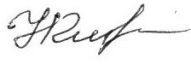 Н.Г. Никишина

Приложение к постановлению
№248-кдн от 29.11.2022

Дополнительные меры по профилактике употребления несовершеннолетними ПАВ (Психоактивные вещества) на 2022год в Саянском районе
№п/п | Мероприятия | Исполнители (соисполнители) | Сроки проведения мероприятий | Итоги проведения мероприятий
- Всероссийская межведомственная комплексная оперативно-профилактическая
операция «Дети России – 2022»
1 этап
1 Рабочая группа по проведению мероприятий в период с 04.04.2022 по 13.04.2022
1. МКУ «Управление образования администрации Саянского района»
2.КГБПОУ Агинский филиал «Техникум горных разработок им. В.П. Астафьева»
3. КГБУЗ «Саянская РБ»
4. КГБУ СО КЦСОН «Саянский»
5.ОП МО МВД России «Ирбейский»
6. МБУ Молодежный центр «Саяны»
7. МКУ «Отдел культуры администрации Саянского района»
2 | Организация проведения профилактических медицинских осмотров | КГБУЗ «Саянская РБ» | с 04.04.2022 по 13.04.2022
2.1. | Ежегодное проведение профилактических медицинских осмотров несовершеннолетних и диспансеризации детей-сирот | КГБУЗ «Саянская РБ» | с 04.04.2022 по 13.04.2022 | Проводятся профилактические медицинские осмотры несовершеннолетних согласно графика.
3 | Организация лекций и практических занятий для работников ОО, работников организаций отдыха и оздоровления по профилактике незаконного потребления наркотиков | 1. МКУ «Управление образования администрации Саянского района»  2.КГБПОУ Агинский филиал «техникум горных разработок им. В.П. Астафьева»  3. КГБУЗ «Саянская РБ»  4.ОП МО МВД России «Ирбейский»  5. МБУ Молодежный центр «Саяны» | с 04.04.2022 по 13.04.2022 | На базе техникума проведены лекции: Цели и задачи педагогической профилактики немедицинского потребления психоактивных веществ несовершеннолетними  - формирование готовности обучающихся к социальному взаимодействию по вопросам профилактики употребления наркотиков и других психоактивных веществ;  - убежденности в выборе здорового образа жизни и вреде употребления алкоголя и табакокурения;  - осознание обучающимися необходимости следования принципу предосторожности при выборе варианта поведения.  Руководителем флагманской программы «Мы достигаем» (ЗОЖ и Спорт) Бойковым Алексеем проведена лекция для сотрудников Молодежного Центра на тему «Профилактика употребления ПАВ»  В проведении операции «Дети России» приняли участие 14 сотрудников отделения полиции.  Ежедневно проводились инструктажи с сотрудниками подразделений, задействованных в операции, доводились цели и задачи.  Проведено 10 рейдовых мероприятия, из них 2 в вечернее и ночное время. Фактов нахождения несовершеннолетних без законного представителя не выявлено.  Ежедневно сотрудниками отделения полиции осуществлялся обход жилого сектора, с целью получения информации о противоправной деятельности несовершеннолетних, проверки мест концентрации несовершеннолетних.  С целью предупреждения правонарушений проводилась разъяснительная работа в торговых объектах («Разгуляйка», «Бак-Бир», Бристоль», «Берлога», «Серебренный шар», «Хороший», «Полесье», «Темп», «Западный», «Западный», «Андреевский») с целью предупреждения фактов реализации спиртосодержащей и алкогольной продукции, табачных изделий и курительных смесей. Разъяснена ответственность продавцам и индивидуальным предпринимателям за нарушение действующего законодательства.  Проведены рейды по месту жительства несовершеннолетних и семей, состоящих на учете в КДН и ЗП, ПДН ОП МО МВД России «Ирбейский». В ходе данных рейдовых мероприятий проверено 10 подростков состоящих на учете ПДН, с целью оказания реабилитационной помощи, проверено 22 родителя из категории СОП. Проверена 1 группа с антиобщественной направленностью.
3.1. | Проведение лекций и круглых столов для работников ОО, организаций отдыха и оздоровления по профилактике незаконного потребления наркотиков | КГБУЗ «Саянская РБ» | с 04.04.2022 по 13.04.2022 | Проводятся профилактические беседы с учащимися и родителями о вреде употребления ПАВ и ведения ЗОЖ.
3.2. | Акция «Мы за ЗОЖ» | МБУ Молодежный центр «Саяны» | 7.04.2022 | В рамках межведомственной комплексной оперативно-профилактической операции "Дети России-2022" на базе молодёжного центра были проведены эстафеты с участием молодёжи. Количество участников 25 человек. https://vk.com/public_mc_sayany?w=wall-52565977_6772
 | Неделя безопасности. Интеллектуальная игра «Здоровым быть модно» | МБУ Молодежный центр «Саяны» | 04.04.2022 по 10.04.2022 | В Молодежном Центре прошел спортивный флешмоб "Будь готов! Всегда готов!" для детей с ограниченными возможностями здоровья. Количество участников 30. Из них 2 СОП. https://vk.com/public_mc_sayany?w=wall-52565977_6767
3.3. | Профилактическая беседа с элементами кинолектория на тему: «Социальные и медицинские последствия употребления несовершеннолетними табачных изделий, спиртосодержащей продукции, курительных смесей». | КГБПОУ Агинский филиал «техникум горных разработок им. В.П. Астафьева» | с 04.04.2022 по 13.04.2022 | Проведены беседы с элементами кинолектория:(Лекция 40 «Социальные последствия употребления», Короткометражный фильм «Употребление психоактивных веществ», «Наше здоровье в наших руках»  При обсуждении мнения у ребят были разные. Главное, что нужно направить свою энергию иное русло: творческое или спортивное
3.4. | Проведение просветительских бесед, совещаний для работников ОО, работников лагерей дневного пребывания по профилактике незаконного потребления наркотиков | Руководители ОО | с 04.04.2022 по 13.04.2022 | Проводятся просветительские беседы, совещания для работников ОО, работников лагерей дневного пребывания по профилактике незаконного потребления наркотиков
3.5. | Выявления среди учащихся приверженцев групп деструктивной направленности | ОП МО МВД России «Ирбейский» | с 04.04.2022 по 13.04.2022 | В общеобразовательных организациях Саянского района и Агинском филиале «техникум горных разработок им. В.П. Астафьева», совместно с участковым проведены лекции-беседы на тему: «Административная и уголовная ответственность несовершеннолетних», «1.4 ЗКК, ПДД», «Безопасный интернет», «Профилактика противодействия распространения идей экстремизма и терроризма», «Профилактика деструктивного поведения». С педагогическим коллективом проведена беседа на тему: «Выявление среди учащихся приверженцев групп деструктивной направленности».
4 | Организация лекций, бесед, семинаров, тренингов для молодежи, несовершеннолетних, их родителей направленных на формирование здорового стиля поведения, ответственного отношения к своему здоровью и здоровью окружающих | 1. МКУ «Управление образования администрации Саянского района»  2.КГБПОУ Агинский филиал «техникум горных разработок им. В.П. Астафьева»  3. КГБУЗ «Саянская РБ»  4. КГБУ СО КЦСОН «Саянский»  5.ОП МО МВД России «Ирбейский»  6. МБУ Молодежный центр «Саяны» | с 04.04.2022 по 13.04.2022 | С целью предупреждения потребления, распространения психоактивных веществ несовершеннолетними, а также популяризации ЗОЖ, педагогическими работниками в рамках урочной и внеурочной деятельности проводят следующие мероприятия в т.ч. в дистанционном формате:  - проведение заседаний Совета профилактики;  - осуществление работы с учащимися, беседы, лекции: «Вся правда о наркотиках», «Курить – здоровье губить», «Наш выбор – здоровье», «О вреде употребления ПАВ», «Ваш выбор – здоровье и активное долголетие», «Чем опасны курительные смеси», «Административное правонарушение и административная ответственность», «Моя жизнь – в моих руках!», «Наркотики – это свобода или зависимость, полет или падение?» и т.д.;  - индивидуальные беседы/лекции с родителями, употребляющими алкоголь. С разъяснением психологических особенностей подросткового периода, негативного влияния семейного неблагополучия (т.е. семей алкогольных, асоциально-аморальных, конфликтных);  - организация и проведение классных часов, родительских собраний данного направления: «Предупредить – значит спасти», «Наркотики - путь в никуда», «Причины употребления наркотических средств детьми», «Твое здоровье и наркотики», «Активный, интересный досуг – лучшая профилактика зависимостей» и др.  На базе техникума проведены внеклассные мероприятия: «Будь здоров», «В Здоровом теле здоровый дух», «Сильные, смелые, ловкие, умелые», «Осенний кросс»; Беседы: «Дружи со спортом», «Мы за здоровый образ жизни»; тренинги по профилактике вредных привычек: «Учись сказать: «Нет», «Как не поддаться негативному влиянию окружающей среды». Акции «День отказа от курения», «Режим дня»  В образовательные учреждения был направлен материал для проведения классных часов на тему «Ответственность! НЕТ наркомании». Количество участников 38.  https://vk.com/public_mc_sayany?w=wall-52565977_6783  Во всех учреждениях культуры были оформлены уголки здоровья и информационные стенды, содержащие информацию по пропаганде ЗОЖ, вреде курения, алкоголя и их негативных последствиях.  В период запланированных мероприятий демонстрировались ролики на формирование ЗОЖ у подростков.  Наиболее удачные мероприятия профилактической тематики:  -конкурсы рисунков и плакатов «Мы за здоровый образ жизни» (ЦБС, ЦМКС, ДШИ)  Всего приняло участие подростков – 42  -тематические беседы: «Здоровье-это жизнь», «Вредные привычки и как с ними бороться», «Как избавиться от вредных привычек» (ЦБС – 8 филиалов, ЦМКС – 7 филиалов)  Всего приняло участие – 35  - Всемирный День здоровья с соц. кинопоказом «Нет – наркотикам!» (ЦМКС – 20 филиалов)  Всего приняло участие – 46  - беседа-презентация «Мир за чертой» (ЦБС – 11 филиалов)  Всего приняло участие – 37.
4.1. | Проведение бесед с несовершеннолетними и их родителями на тему формирование здорового стиля поведения, ответственное отношение к формированию своего здоровья | КГБУЗ «Саянская РБ» | с 04.04.2022 по 13.04.2022 | Проводятся профилактические беседы с учащимися и родителями о вреде употребления ПАВ и ведения ЗОЖ.
4.2. | Мастер-класс «Я бы в космос полетел» | МБУ Молодежный центр «Саяны» | 12.04.2022 | В Молодежном Центре прошел мастер-класс для детей с ограниченными возможностями здоровья. Количество участников 30. Из них 2 СОП. Ссылка https://vk.com/public_mc_sayany?w=wall-52565977_6771
 | Викторина «Первый отсчет», посвященная Дню космонавтики | МБУ Молодежный центр «Саяны» | 11.04.2022 | Для несовершеннолетних проведена викторина, посвященная Дню космонавтики. Количество участников 85 человек. https://vk.com/public_mc_sayany?w=wall-52565977_6782  https://vk.com/public_mc_sayany?w=wall-52565977_6780  https://vk.com/public_mc_sayany?w=wall-52565977_6778  https://vk.com/public_mc_sayany?w=wall-52565977_6769  https://vk.com/public_mc_sayany?w=wall-52565977_6768
 | Профилактическая беседа с несовершеннолетними на тему «Я выбираю жизнь» | МБУ Молодежный центр «Саяны» | 06.04.2022 | Проведена профилактическая беседа с несовершеннолетними с ОВЗ. Количество участников 30 человек. Из них 2 СОП.
4.3. | Тренинг «Мы выбираем здоровое будущее» | КГБУ СО КЦСОН «Саянский» | 07.04.2022 | Специалистами КГБУ СО «КЦСОН «Саянский» педагогом – психологом и психологом на базе МКОУ «Тугачинская СОШ» для учеников 7,8,9 классах проведен тренинг, направленный на профилактику употребления ПАВ подростками. Ребята с удовольствием участвовали в дискуссии и в завершении тренинга сделали выводы, что каждый в жизни делает свой выбор, но самое главное сделать его правильно. В конце мероприятия ребятам были вручены памятки под названием «Умей сказать: «НЕТ!». Привлечено 11 подростков.
4.4. | Круглый стол «Сохраним здоровье» | КГБПОУ Агинский филиал «техникум горных разработок им. В.П. Астафьева» | с 04.04.2022 по 13.04.2022 | Проблемные вопросы:  -Вредные привычки современной молодёжи  -Курение и студент– понятия несовместимы  -Физическое здоровье человека  (студенты высказывали своё мнение, что нужно заботиться о своём здоровье)
4.5. | Проведение лекций, бесед, семинаров, тренингов для несовершеннолетних, их родителей направленных на формирование здорового стиля поведения, ответственного отношения к своему здоровью и здоровью окружающих | Руководители ОО | с 04.04.2022 по 13.04.2022 | Проводятся лекции, беседы, семинары, тренинги для несовершеннолетних, их родителей направленных на формирование здорового стиля поведения, ответственного отношения к своему здоровью и здоровью окружающих
5 | Организация информационно-коммуникационной кампании среди обучающихся и их законных представителей по разъяснению необходимости участия в профилактических мероприятиях по раннему выявлению незаконного потребления наркотических средств и психотропных веществ | 1. МКУ «Управление образования администрации Саянского района»  2.КГБПОУ Агинский филиал «техникум горных разработок им. В.П. Астафьева»  3. КГБУЗ «Саянская РБ»  4. КГБУ СО КЦСОН «Саянский»  5.ОП МО МВД России «Ирбейский»  6. МБУ Молодежный центр «Саяны» | с 04.04.2022 по 13.04.2022 | В целях раннего выявления незаконного потребления наркотических средств и психотропных веществ, среди обучающихся в рамках реализации приказа Министерства просвещения РФ от 20.02.2020 № 59 «Об утверждении Порядка проведения социально-психологического тестирования обучающихся в общеобразовательных организациях и профессиональных образовательных организациях» ежегодно проводится социально-психологическое тестирование учащихся (далее – СПТ).  Подлежащих СПТ:  2021г. – 511 чел. из 12 школ;  Охват обучающихся прошедших СПТ:  2021г. – 439 чел. (85,91%);  Доля отказов от проведения тестирования:  2021г. – 72 чел. (14,09%);  Не участвовали в процедуре тестирования по иным причинам:  2021г. – 0 чел.;  Численность участников СПТ с повышенной вероятностью вовлечения в 2021г. - 10 чел. (2,27%), из них:  - латентная рискогенность (группа «особого внимания») – 10 чел.  - явная рискогенность («группа риска»)– 0 чел.  Осуществляются профилактические и коррекционные мероприятия по результатам СПТ, такие как корректирование планов воспитательной работы образовательных организаций, своевременно оказана адресная психолого-педагогическая помощь. Для обучающихся с ПВВ разрабатываются индивидуальные и групповые профилактические программы.  - регулярные встречи с инспектором ПДН, участковым. Так же ведется межведомственная просветительская работа совместно с работниками служб профилактики;  - организация прохождения медицинского осмотра несовершеннолетних на базе КГБУЗ «Саянская РБ»;  - реализация мероприятий по муниципальной программе «Укрепление общественного здоровья в Саянском районе»;  - привлечение учащихся (в т.ч. «группы риска») к процессу реализации социальных акций, дней, к участию в конкурсах, спортивных мероприятиях т.д.: «Всероссийский месячник антинаркотической направленности», «Всемирный день здоровья», Мы выбираем жизнь», «Цените свою жизнь», «Мы за здоровый образ жизни», «Всемирный день отказа от курения», «Новое поколение выбирает ЗОЖ», «Меняю сигарету на конфету», и др.;  - вовлечение учащихся в дополнительное образование, в кружки разной направленности, организация деятельности учащихся в каникулярное время;  - организация и участие во флеш-мобах: «Я за здоровый образ жизни», «Я против наркотиков», «Мама, папа, я – спортивная семья!», «Здоровым быть модно», «Пусть всегда будет солнце», «Всемирный день здоровья»;  - конкурсы рисунков и плакатов: «Остров радости», «Жить здорово», «За здоровый образ жизни», «Мы выбираем здоровье», «Вредные привычки нам не друзья», и т.д.;  - проведение видеоуроков, видео-часов, просмотр фильмов и видеороликов: «У черты, за которой мрак», «Не причиняй боль себе и родным», «Тайна едкого дыма», «Молодое поколение выбирает здоровый образ жизни» и др.;  - обновление информации на информационных досках, стендах: «Мифы и правда о наркотиках», «Популяризация здорового образа жизни», «Знать, чтобы жить» и др.;  - подготовка и распространение памяток, листовок и буклетов среди несовершеннолетних и их родителей: «Угроза рядом», «Родители! Будьте бдительны!», «Мы и наши привычки», «Как защитить детей от пагубных привычек», «Что ребёнок должен знать о наркотиках» и т.д.  На базе техникума проведено тестирование - раннее выявление немедицинского употребления наркотических средств и психотропных веществ. Не выявлено.  В Молодежном Центре несовершеннолетним были вручены буклеты на тему «Профилактика употребления ПАВ»
5.1. | Несовершеннолетним с 13-17 лет с письменного согласия законного представителя (с 15 лет) с согласия письменного самого ребенка проведения при прохождении проф. осмотров химико-токсикологического исследования мочи | КГБУЗ «Саянская РБ» | с 04.04.2022 по 13.04.2022 | В группах Молодежного Центра публиковались информационные посты о воздействии никотина и алкоголя на организм. Количество постов 5.
5.2 | Публикация информационно-профилактического материала о воздействии никотина и алкоголя на организм (группы ВК). | МБУ Молодежный центр «Саяны» | с 04.04.2022 по 13.04.2022 | В образовательные учреждения были направлены видеоролики о воздействии ПАВ на организм. Количество постов 3.
 | Публикация социальных видеороликов о воздействии ПАВ на организм человека | МБУ Молодежный центр «Саяны» | с 04.04.2022 по 13.04.2022 | Публикация социальных видеороликов о воздействии ПАВ на организм человека
5.3. | Проведение профилактических бесед в ходе рейдовых мероприятий с родителями семей СОП и несовершеннолетних СОП. | КГБУ СО КЦСОН «Саянский» | с 04.04.2022 по 13.04.2022 | Проведено 7 рейдов: обследовано 12 семей СОП, СОП/НКЗ. В ходе рейдовых мероприятий с родителями (13 человек) и подростками (8 человек): проведены профилактические беседы «Вред употребления наркотиков», «Создание благоприятных условий для проживания детей»; вручены памятки: «Безопасность детей забота родителей»; вручены буклеты: «Что нужно ребенку, чтоб вырасти здоровым и полноценным человеком»; проведены беседы в учреждении с родителями (17 человек)
5.4. | Антинаркотическая акция «Призывник» | КГБПОУ Агинский филиал «техникум горных разработок им. В.П. Астафьева» | с 04.04.2022 по 13.04.2022 | Классные часы: «Служба в армии-почётная обязанность», «Будущие защитники Родины»  Встреча с военнослужащими воинской части г. Зеленогорск, Ирбейский военкомат  Беседы: - «Наркотики +ты =Разбитые мечты  -«О воинской обязанности и военной службе»  -книжная выставка «Хочу сильным стать, чтоб Родину защищать»(пропаганда здорового образа жизни информирование у подростка негативного отношения к вредным привычкам)
5.5. | Разъяснительная работа среди обучающихся и их законных представителей по необходимости участия в профилактических мероприятиях по раннему выявлению незаконного потребления наркотических средств и психотропных веществ | Руководители ОО | с 04.04.2022 по 13.04.2022 | Проводится разъяснительная работа среди обучающихся и их законных представителей по необходимости участия в профилактических мероприятиях по раннему выявлению незаконного потребления наркотических средств и психотропных веществ
5.6. | Показ видеороликов для несовершеннолетних о вреде наркотиков и психоактивных веществ. | ОП МО МВД России «Ирбейский» | с 04.04.2022 по 13.04.2022 | Организованы показы видеороликов для несовершеннолетних о вреде наркотиков и психоактивных веществ.
- Всероссийская межведомственная комплексная оперативно-профилактическая
операция «Дети России – 2022»
2 этап
1 Рабочая группа по проведению мероприятий в период с 14.11.2022 по 23.11.2022
1. МКУ «Управление образования администрации Саянского района»
2.КГБПОУ Агинский филиал «Техникум горных разработок им. В.П. Астафьева»
3. КГБУЗ «Саянская РБ»
4. КГБУ СО КЦСОН «Саянский»
5.ОП МО МВД России «Ирбейский»
6. МБУ Молодежный центр «Саяны»
7. МКУ «Отдел культуры администрации Саянского района»
2 | Организация проведения профилактических медицинских осмотров | КГБУЗ «Саянская РБ» | с 14.11.2022 по 23.11.2022
2.1. | Ежегодное проведение профилактических медицинских осмотров несовершеннолетних и диспансеризации детей-сирот | КГБУЗ «Саянская РБ» | с 14.11.2022 по 23.11.2022 | Проводятся ежегодные профилактические медицинские осмотры несовершеннолетних и диспансеризации детей-сирот
3 | Организация лекций и практических занятий для работников ОО, работников организаций отдыха и оздоровления по профилактике незаконного потребления наркотиков | 1. МКУ «Управление образования администрации Саянского района»  2.КГБПОУ Агинский филиал «техникум горных разработок им. В.П. Астафьева»  3. КГБУЗ «Саянская РБ»  4.ОП МО МВД России «Ирбейский»  5. МБУ Молодежный центр «Саяны» | с 14.11.2022 по 23.11.2022 | Проведены совещания, лекции для работников ОО: «Профилактика незаконного потребления наркотиков», «Роль информационных сетей в пропаганде психоактивных веществ среди несовершеннолетних», «Раннее выявление несовершеннолетних, склонных к употреблению психоактивных веществ в образовательных организациях».  2. На базе техникума проведены лекции:  1.Рекомендации педагогическим работникам по профилактике незаконного потребления наркотиков.  2.Психолого – педагогические рекомендации по профилактике употребления подростками ПАВ.  Цели и задачи педагогической профилактики немедицинского потребления психоактивных веществ несовершеннолетними  - формирование готовности обучающихся к социальному взаимодействию по вопросам профилактики употребления наркотиков и других психоактивных веществ;  - убежденности в выборе здорового образа жизни и вреде употребления алкоголя и табакокурения;  - осознание обучающимися необходимости следования принципу предосторожности при выборе варианта поведения.  4.С целью предупреждения правонарушений проводилась разъяснительная работа в торговых объектах («Разгуляйка», «Бак-Бир», «Бристоль», «Берлога», «Серебренный шар», «Хороший», «Полесье», «Темп», «Западный», «Андреевский») с целью предупреждения фактов реализации спиртосодержащей и алкогольной продукции, табачных изделий и курительных смесей. Разъяснена ответственность продавцам и индивидуальным предпринимателям за нарушение действующего законодательства.  5.Руководителем флагманской программы «Мы достигаем» (ЗОЖ и Спорт) Власовым Вячеславом проведена беседа для молодежи Молодежного Центра на тему «Профилактика употребления ПАВ».  Количество участников 9.
3.1. | Проведение лекций и круглых столов для работников ОО, организаций отдыха и оздоровления по профилактике незаконного потребления наркотиков | КГБУЗ «Саянская РБ» | с 14.11.2022 по 23.11.2022 | Проводятся лекции и круглые столы для работников ОО, организаций отдыха и оздоровления по профилактике незаконного потребления наркотиков
3.2. | Профилактическая беседа с элементами кинолектория на тему: «Социальные и медицинские последствия употребления несовершеннолетними табачных изделий, спиртосодержащей продукции, курительных смесей». | КГБПОУ Агинский филиал «техникум горных разработок им. В.П. Астафьева» | с 14.11.2022 по 23.11.2022 | Проведены беседы с элементами кинолектория: « О вреде курения и алкоголя», «Мы хотим жить», «Курение»»  При обсуждении мнения у ребят были разные. Главное, что нужно направить свою энергию иное русло: творческое или спортивное.
3.3. | Проведение просветительских бесед, совещаний для работников ОО по профилактике незаконного потребления наркотиков | Руководители ОО | с 14.11.2022 по 23.11.2022 | Проведены совещания, лекции для работников ОО: «Профилактика незаконного потребления наркотиков», «Роль информационных сетей в пропаганде психоактивных веществ среди несовершеннолетних», «Раннее выявление несовершеннолетних, склонных к употреблению психоактивных веществ в образовательных организациях».
3.4. | Разработать и вручить памятки для несовершеннолетних и родителей о здоровом образе жизни, о вреде табакокурению, наркомании и алкоголизме. | ОП МО МВД России «Ирбейский» | с 14.11.2022 по 23.11.2022 | В рамках дополнительных мер по повышению эффективности профилактики безнадзорности и правонарушений несовершеннолетних, в том числе повторной на территории Саянского района на 2022 год, отделением полиции было включено мероприятие по разработке и вручению памятки для несовершеннолетних и родителей о ЗОЖ, вреде табакокурения, наркомании и алкоголизме. Однако, данные памятки были подготовлены после 23.11.2022. В период следующего проведения ОПМ по ПАВ, будет отработано данное запланированное мероприятие с несовершеннолетними и родителями.  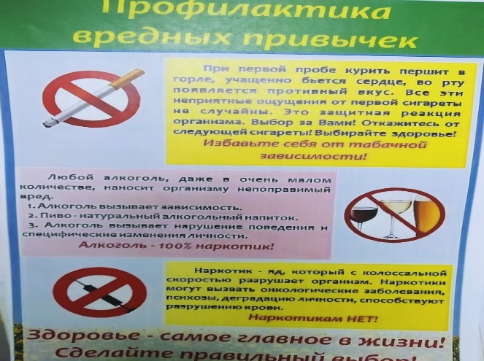  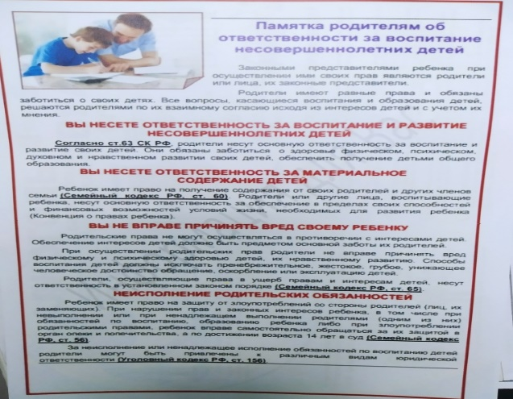  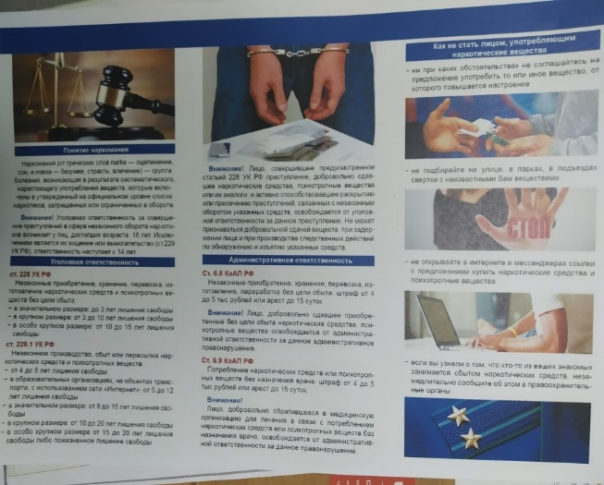  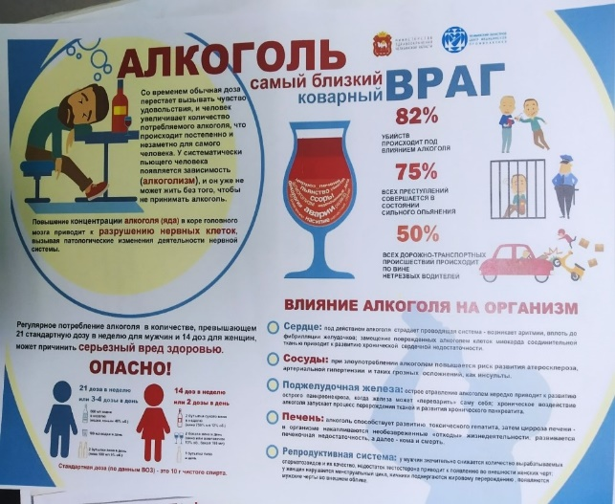  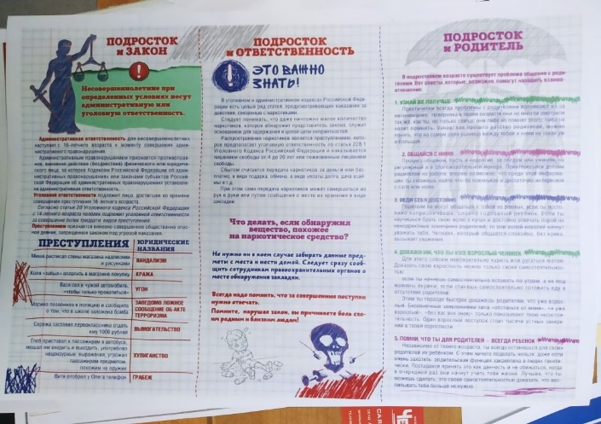
4 | Организация лекций, бесед, семинаров, тренингов для молодежи, несовершеннолетних, их родителей направленных на формирование здорового стиля поведения, ответственного отношения к своему здоровью и здоровью окружающих | 1. МКУ «Управление образования администрации Саянского района»  2.КГБПОУ Агинский филиал «техникум горных разработок им. В.П. Астафьева»  3. КГБУЗ «Саянская РБ»  4. КГБУ СО КЦСОН «Саянский»  5.ОП МО МВД России «Ирбейский»  6. МБУ Молодежный центр «Саяны» | с 14.11.2022 по 23.11.2022 | 1.беседы, лекции для обучающихся: «Жить здорово или главные заповеди здорового образа жизни», «Формирование основы ЗОЖ», «Наше здоровое будущее», Пропаганда ЗОЖ», «О вреде употребления ПАВ», «Ваш выбор – здоровье и активное долголетие», «Чем опасны курительные смеси», «Моя жизнь – в моих руках!» и т.д.;  - лекции для родителей в том числе посредством мессенджеров: «Безопасность детей в интернете», «Будьте внимательны к своему ребёнку!», «Не причиняй боль себе и родным» и др.;  - индивидуальные беседы/лекции с родителями, употребляющими алкоголь. С разъяснением психологических особенностей подросткового периода, негативного влияния семейного неблагополучия (т.е. семей алкогольных, асоциально-аморальных, конфликтных).
4.1. | Проведение бесед с несовершеннолетними и их родителями на тему формирование здорового стиля поведения, ответственное отношение к формированию своего здоровья | КГБУЗ «Саянская РБ» | с 14.11.2022 по 23.11.2022 | Проводятся беседы с несовершеннолетними и их родителями на тему формирование здорового стиля поведения, ответственное отношение к формированию своего здоровья
4.2. | Сетевая акция «Марафон добрых дел» | МБУ Молодежный центр «Саяны» | с 14.11.2022 по 23.11.2022 | 18 ноября запущена сетевая акция «Марафон добрых дел» для волонтеров Саянского района. Итоги о проведении акции будут подведены 1 декабря.
 | Сетевая акция «Я-талант» | МБУ Молодежный центр «Саяны» | с 14.11.2022 по 23.11.2022 | Команда творческой молодежи Саянского района принимает эстафету онлайн от соседних районов и готовит творческий номер. Количество участников 8.
 | Профилактические беседы с несовершеннолетними на тему вреда при употреблении психотропных и наркотических средств | МБУ Молодежный центр «Саяны» | с 15.11.2022  по 20.11.2022 | На базе МЦ проведена беседа с несовершеннолетними «Я выбираю жизнь!». Количество участников 11.
4.3. | Информационный урок с просмотром документального фильма «Секреты манипуляции. Алкоголь.» | КГБУ СО КЦСОН «Саянский» | с 14.11.2022 по 23.11.2022 | В рамках профилактики здорового образа жизни среди подростков социальным педагогом Артюховой М.В. отделения социальной помощи семье и детям КГБУ СО «КЦСОН «Саянский» с учащимися седьмого и восьмого класса МКОУ «Унерская СОШ» проведён информационный урок «Секреты манипуляции. Алкоголь». С ребятами обсудили и составили список возможных причин, побуждающих молодежь вовлекаться в потребление ПАВ. В ходе урока просмотрели познавательные мультфильмы: «Опасное погружение. Алкоголь или трезвость!», «Опасное погружение. Тайна едкого дыма!». После просмотра информационного материала обсудили увиденное, пришли к выводу, что альтернатива употребления ПАВ – это спорт и любимое хобби.
4.4. | Круглый стол «Сохраним здоровье» | КГБПОУ Агинский филиал «техникум горных разработок им. В.П. Астафьева» | с 14.11.2022 по 23.11.2022 | С обучающимися 1по 3 курс обсуждали  проблемные вопросы:  -Вредные привычки современной молодёжи  -Курение и студент – понятия несовместимы  -Физическое здоровье человека  (студенты высказывали своё мнение, что нужно заботиться о своём здоровье)
4.5. | Проведение лекций, бесед, семинаров, тренингов для несовершеннолетних, их родителей направленных на формирование здорового стиля поведения, ответственного отношения к своему здоровью и здоровью окружающих | Руководители ОО | с 14.11.2022 по 23.11.2022 | - беседы, лекции для обучающихся: «Жить здорово или главные заповеди здорового образа жизни», «Формирование основы ЗОЖ», «Наше здоровое будущее», Пропаганда ЗОЖ», «О вреде употребления ПАВ», «Ваш выбор – здоровье и активное долголетие», «Чем опасны курительные смеси», «Моя жизнь – в моих руках!» и т.д.;  - лекции для родителей в том числе посредством мессенджеров: «Безопасность детей в интернете», «Будьте внимательны к своему ребёнку!», «Не причиняй боль себе и родным» и др.;  - индивидуальные беседы/лекции с родителями, употребляющими алкоголь. С разъяснением психологических особенностей подросткового периода, негативного влияния семейного неблагополучия (т.е. семей алкогольных, асоциально-аморальных, конфликтных).
5 | Организация информационно-коммуникационной кампании среди обучающихся и их законных представителей по разъяснению необходимости участия в профилактических мероприятиях по раннему выявлению незаконного потребления наркотических средств и психотропных веществ | 1. МКУ «Управление образования администрации Саянского района»  2.КГБПОУ Агинский филиал «техникум горных разработок им. В.П. Астафьева»  3. КГБУЗ «Саянская РБ»  4. КГБУ СО КЦСОН «Саянский»  5.ОП МО МВД России «Ирбейский»  6. МБУ Молодежный центр «Саяны» | с 14.11.2022 по 23.11.2022 | 2. На базе техникума проведено тестирование - раннее выявление немедицинского употребления наркотических средств и психотропных веществ. Не выявлено.  Проведены мероприятия: Классные часы: «Умей сказать: «НЕТ!», Памятки «Скажи наркотикам – НЕТ»  5. Личный состав ОП МО МВД РФ «Ирбейский» был ориентирован на усиление работы по предупреждению и пресечению беспризорности, безнадзорности и правонарушений несовершеннолетних. Ежедневно проводились инструктажи с сотрудниками подразделений, задействованных в операции, доводились цели и задачи.  Проведено 10 рейдовых мероприятий, из них 2 в вечернее и ночное время. Фактов нахождения несовершеннолетних без законного представителя не выявлено.  Ежедневно сотрудниками отделения полиции осуществлялся обход жилого сектора, с целью получения информации о противоправной деятельности несовершеннолетних, проверки мест концентрации несовершеннолетних.  С целью предупреждения правонарушений проводилась разъяснительная работа в торговых объектах («Разгуляйка», «Бак-Бир», «Бристоль», «Берлога», «Серебренный шар», «Хороший», «Полесье», «Темп», «Западный», «Андреевский») с целью предупреждения фактов реализации спиртосодержащей и алкогольной продукции, табачных изделий и курительных смесей. Разъяснена ответственность продавцам и индивидуальным предпринимателям за нарушение действующего законодательства.  6.В Молодежном Центре несовершеннолетним были вручены буклеты на тему «Профилактика употребления ПАВ».
 | 1.1. Информационный обзор по книжной выставке «Вредным привычкам – книжный заслон» | МКУ «Отдел культуры» | с 14.11.2022 по 23.11.2022 | Книжная выставка - обзор «Вредным привычкам – книжный заслон», была оформлена в детской библиотеки, где представлены книги о вредных привычках и их влиянии на здоровье, развитие личности и поведение человека.  Количество участников – 25 человек.
 | 1.2. Познавательно-игровая программа «Сделай правильный выбор» | МКУ «Отдел культуры» | с 14.11.2022 по 23.11.2022 | Мероприятие на заданную тему прошло в филиалах Централизованной межпоселенческой клубной системе (ф.1 Арбай, ф.2 Ильбин, ф.15 Орье)  Количество участников – 35 человек
 | 1.3.Спортивно-игровая программа «Старт дан» | МКУ «Отдел культуры» | с 14.11.2022 по 23.11.2022 | Игровая конкурсная программа на тему здоровый образ жизни прошла в централизованной библиотечной системе в филиалах (ф.13Ср-Агингка, ф.16 Тугач, ф.10 Орье, ф.3.Малиновка) Количество участников – 45 человек.
5.1. | Несовершеннолетним с 13-17 лет с письменного согласия законного представителя (с 15 лет) с согласия письменного самого ребенка проведения при прохождении проф. осмотров химико-токсикологического исследования мочи | КГБУЗ «Саянская РБ» | с 14.11.2022 по 23.11.2022 | Несовершеннолетним с 13-17 лет с письменного согласия законного представителя (с 15 лет) с согласия письменного самого ребенка проводятся при прохождении проф. осмотров химико-токсикологического исследования мочи
5.2 | Публикация информационно-профилактического материала о воздействии никотина и алкоголя на организм (группы ВК). | МБУ Молодежный центр «Саяны» | с 14.11.2022 по 23.11.2022 | Публикация информационно-профилактического материала о воздействии никотина и алкоголя на организм (группы ВК).  В группах Молодежного Центра публиковались информационные посты о воздействии никотина и алкоголя на организм. Количество постов 5.
 | Публикация социальных видеороликов о воздействии ПАВ на организм человека | МБУ Молодежный центр «Саяны» | с 14.11.2022 по 23.11.2022 | Публикация социальных видеороликов о воздействии ПАВ на организм человека.  В образовательные учреждения были направлены видеоролики о воздействии ПАВ на организм. Количество постов 3.
5.3. | Проведение профилактических бесед в ходе рейдовых мероприятий с родителями семей СОП и несовершеннолетних СОП. | КГБУ СО КЦСОН «Саянский» | с 14.11.2022 по 23.11.2022 | Проведено 11 рейдов, обследовано 15 семей из них 5-СОП, 1-СОП/НКЗ, 9- семьи с детьми. В ходе рейдовых мероприятий с родителями (15 человек) и подростками (5 человек) проведены профилактические беседы:  - «Вред употребления наркотиков»;  - «Создание благоприятных условий для проживания детей».  Вручены памятки:  - «Безопасность детей забота родителей».  Также проведены беседы с получателями социальных услуг в учреждении (11 человек).
5.4. | Разъяснительная работа среди обучающихся и их законных представителей (в т.ч. в рамках акции межведомственной акции «Молодежь выбирает жизнь!», социально-психологического тестирования) по необходимости участия в профилактических мероприятиях по раннему выявлению незаконного потребления наркотических средств и психотропных веществ | Руководители ОО | с 14.11.2022 по 23.11.2022 | В рамках проведения СПТ было организовано проведение межведомственной акции «Молодежь выбирает жизнь!», организована разъяснительную работу с родителями с привлечением медиков, работников полиции. Родителям доведена информация, что результаты социально-психологического тестирования ребенка будут им доступны и покажут степень психологической устойчивости ребенка в трудных жизненных ситуациях.  Социально-психологическое тестирование проводилось с 7кл. на основе информированных согласий родителей, обучающихся до 15 лет и информированных согласий, обучающихся 15 лет и старше.  Проведены родительские собрания, классные часы классными руководителями, прошедшими обучающие семинары.  Педагогами-психологами и (или) социальными педагогами проведены мотивационные тренинги для обучающихся.  Доведена информация о том, что на базе КГБУ «Краевой центр психолого-медико-социального сопровождения» функционирует служба консультативной помощи родителям (законным представителям) по вопросам развития и образования детей (в том числе в филиалах в гг. Ачинск, Лесосибирск, Минусинск, Канск), по запросу родителей будет осуществлять консультирование по результатам тестирования. Также создан сайт краевой службы мы помогаем родителям. рф; запущен единый номер службы 8-800-700-2404 для консультирования.
5.5. | Показ видеороликов для несовершеннолетних о вреде наркотиков и психоактивных веществ. | ОП МО МВД России «Ирбейский» | с 14.11.2022 по 23.11.2022 | В общеобразовательных организациях Саянского района и Агинском филиале «техникум горных разработок им. В.П. Астафьева», проведены лекции-беседы на тему: «Административная и уголовная ответственность несовершеннолетних», «1.4 ЗКК, ПДД», «Безопасный интернет», «Профилактика противодействия распространения идей экстремизма и терроризма», «Профилактика деструктивного поведения». С педагогическим коллективом проведена беседа на тему: «Выявление среди учащихся приверженцев групп деструктивной направленности».

